CURICULUM VITAE

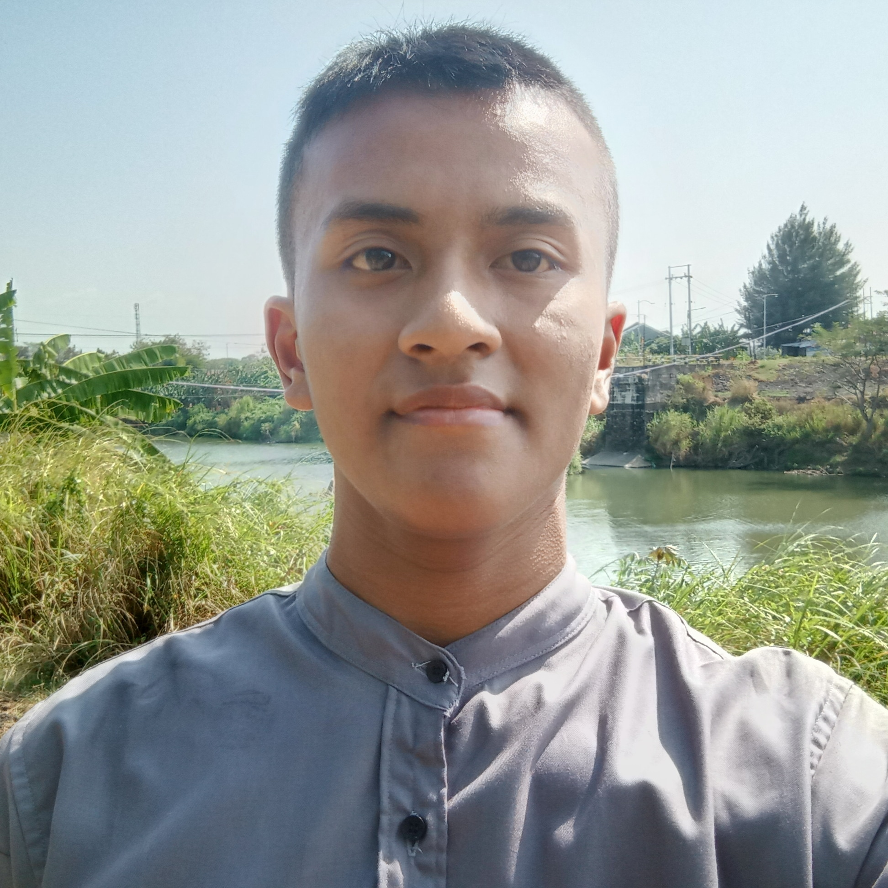

1. DATA PRIBADI
2. Nama : Muhammad Rendy Eka
3. Jenis Kelamin : Laki-laki
4. Tempat tanggal lahir : Madiun, 08 April 2004
5. Kebangsaan : Indonesia
6. Status : Belum menikah
7. Tinggi, Berat badan : 165 cm,50kg
8. Agama : Islam
9. Alamat : Desa Metesih Dukuh Koci RT 19 RW 06 Kecamatan Jiwan Kabupaten Madiun
10. No Hp :081556820560
11. Email : [muhammadrendyeka665@gmail.com](mailto:muhammadrendyeka665@gmail.com)
12. Riwayat Pendidikan
13. TK : TK Islamiyah KotaMadiun 2009-2010
14. SD : MI Islamiyah Kota Madiun 2010-2016
15. SMP : SMP Negeri 9 Madiun 2016-2019
16. SMK : SMK Negeri 5 Madiun 2019-2022
17. Pengalam Berorganisasi

1. Majelis Ta’lim Smkn 5 Madiun 2019-2021
2. Pembantu pengurus Masjid Khusnul Khotimah 2020- sekarang